Министерство образования Республики Беларусь

Учреждение образования

«Брестский государственный технический университет»

Кафедра ИИТ

Лабораторная работа №3

По дисциплине: «Технологии разработки программного обеспечения»

Тема: «Соединение и работа по протоколу SSH»

Выполнил:

Студент 2 курса

Группы ПО-7

Комиссаров А.Е.

Проверил:

Бойко Д.О.

Брест, 2022

**Цель:** ознакомиться с работой на виртуальной машине через удалённый доступ по SSH.

**Ход работы.**

**1.** Развернуть локально виртуальную машину или развернуть в облаке (AWS, Azure, непринципиально, главное, чтобы с unix на борту) и настроить доступ по SSH.

В настройках локальной виртуальной машины (VirtualBox) установим тип сетевого адаптера – сетевой мост.

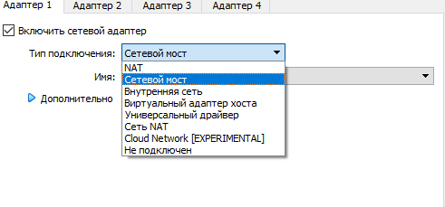

Установим OpenSSH Server на нашу локальную виртуальную машину.

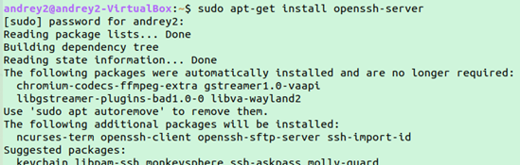

Узнаем IP-адрес виртуальной машины с помощью команды ifConfig предварительно установив net-tools.

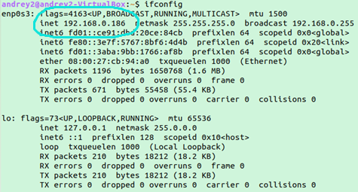

Машина настроена для подключения по SSH.

Протестируем соединение с помощью команды терминала

**ssh** [**andrey2@192.168.0.186**](mailto:andrey2@192.168.0.186), отправленной c другой машины под Linux.

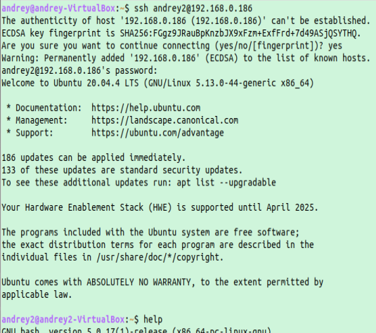

Подключение установлено. Можно прекратить соединение командой Exit и перейти к следующему пункту лабораторной работы.

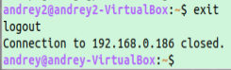

**2.** Установить Ansible на свою рабочую станцию.

Для установки Ansible необходимо в терминале машины ввести команду:

**sudo apt install ansible**

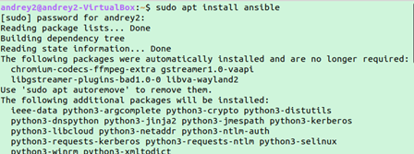

**3.** Настройка файла инвентаризации

Для настройки файла инвентаризации воспользуемся редактором Nano.

**sudo nano /etc/ansible/hosts**

Затем прописываем содержимое файла:

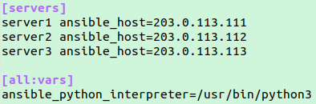

Проверим файл инвентаризации: **ansible-inventory --list -y**

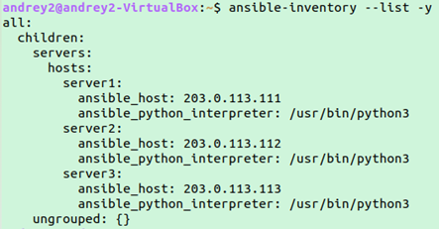

Тестируем подключение

Запустим на локальном узле команду: **ansible all -m ping -u root**

Устанавливаем Ruby на машину-хост:

**sudo apt-get install ruby-full**

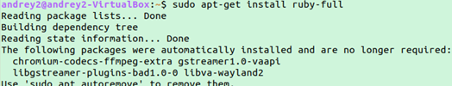

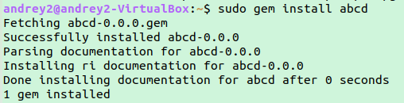

Команда gem install работает

Вывод: ознакомился с работой на виртуальной машине через удалённый доступ по SSH.